Arquitectura y Sistemas Operativos
Clase 10 y 11 – Scrum, GitHub y Docker
Grupo: ALT+F4
Integrantes: Alejandro Manuel Monsalve, Abel Astudillo,daniel villalba, Gastón Leonel, Cristian BJesús Araya
ACTIVIDADES DE CAMPUS
Scrum y Jira
Clase 10 - Actividad 1) Realizar el Sprint Backlog seleccionando algunos elementos de la lista de producto creada las clases anteriores
Respuesta:
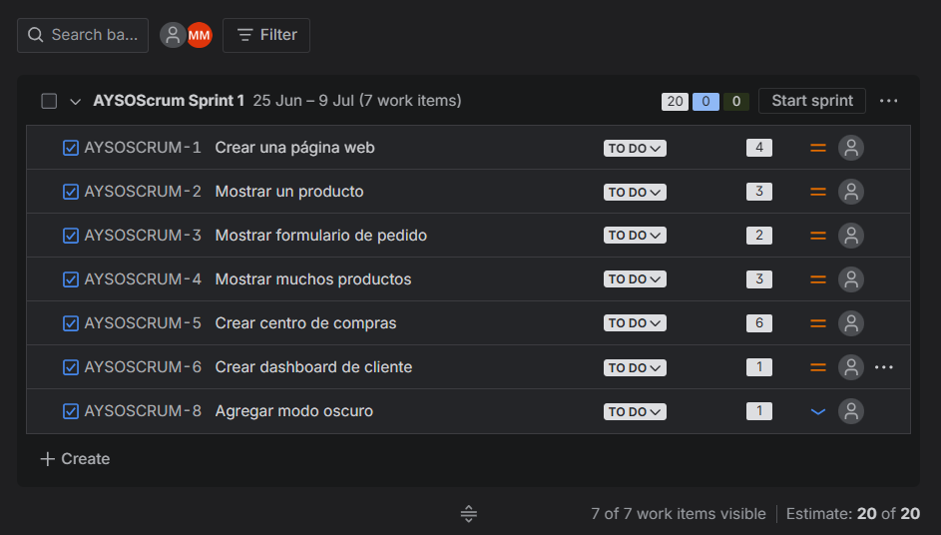

Clase 10 - Actividad 2) Asignar a cada uno de los miembros del equipo una tarea de la lista creada en la actividad 1
Respuesta:
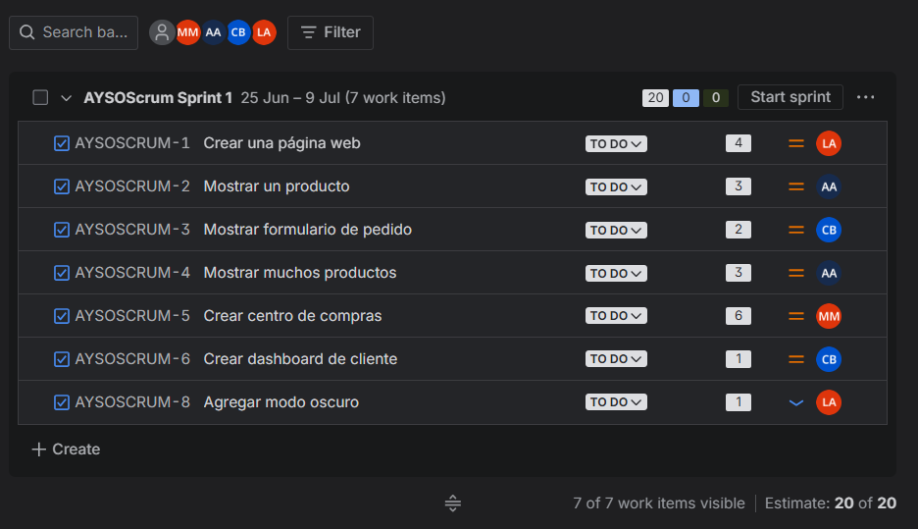

Docker
Clase 11 - Actividad 1) Crear una cuenta en Docker
Respuesta:
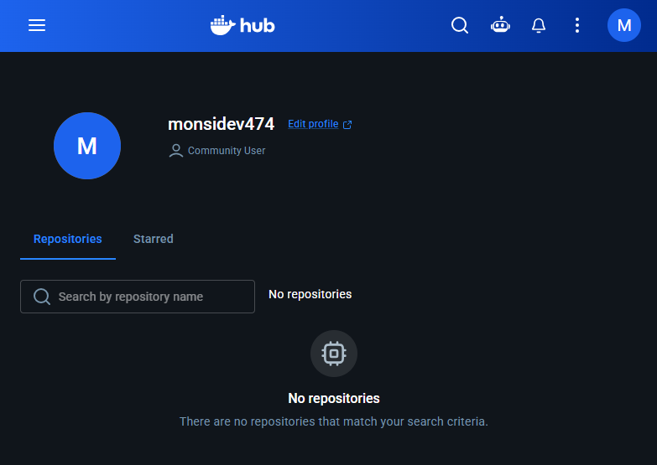
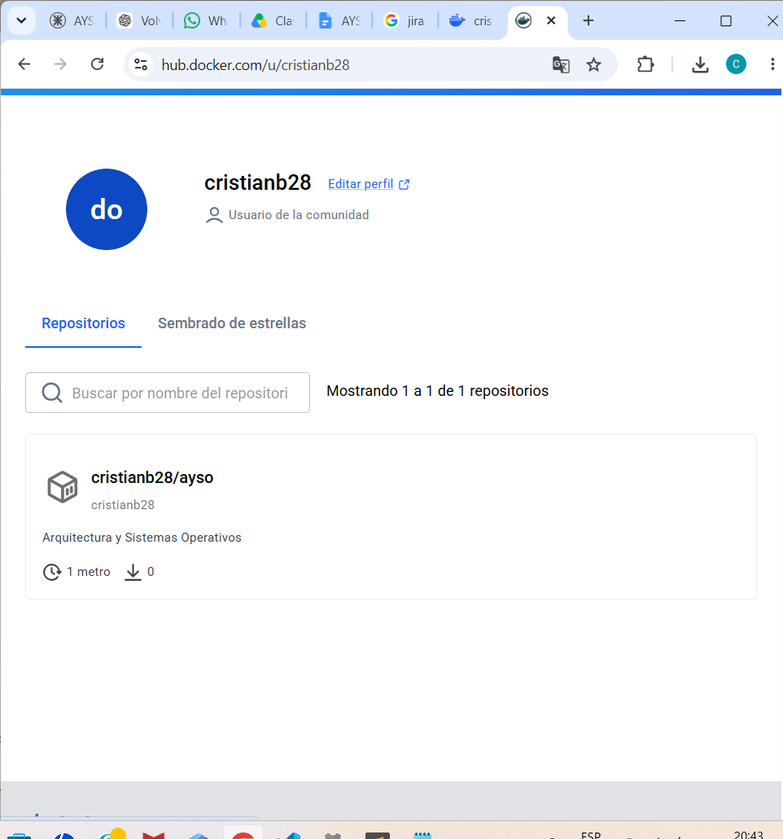
GitHub
Clase 10 - Actividad 1) Crear una nueva rama llamada “practica1” en el repositorio “hola-mundo” de las clases anteriores
Respuesta:
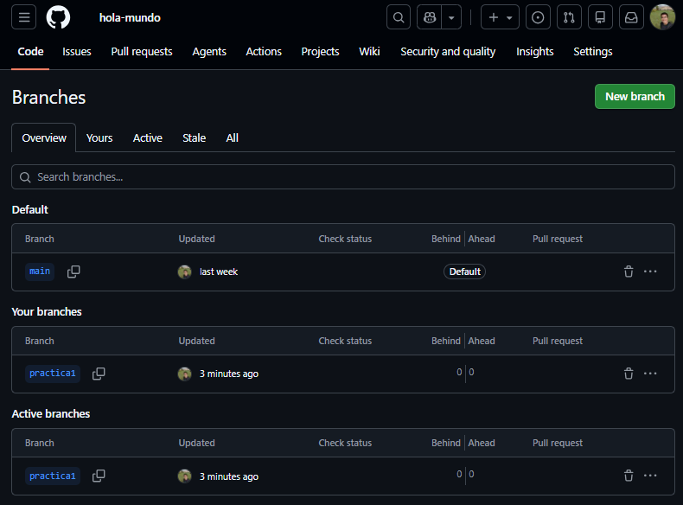
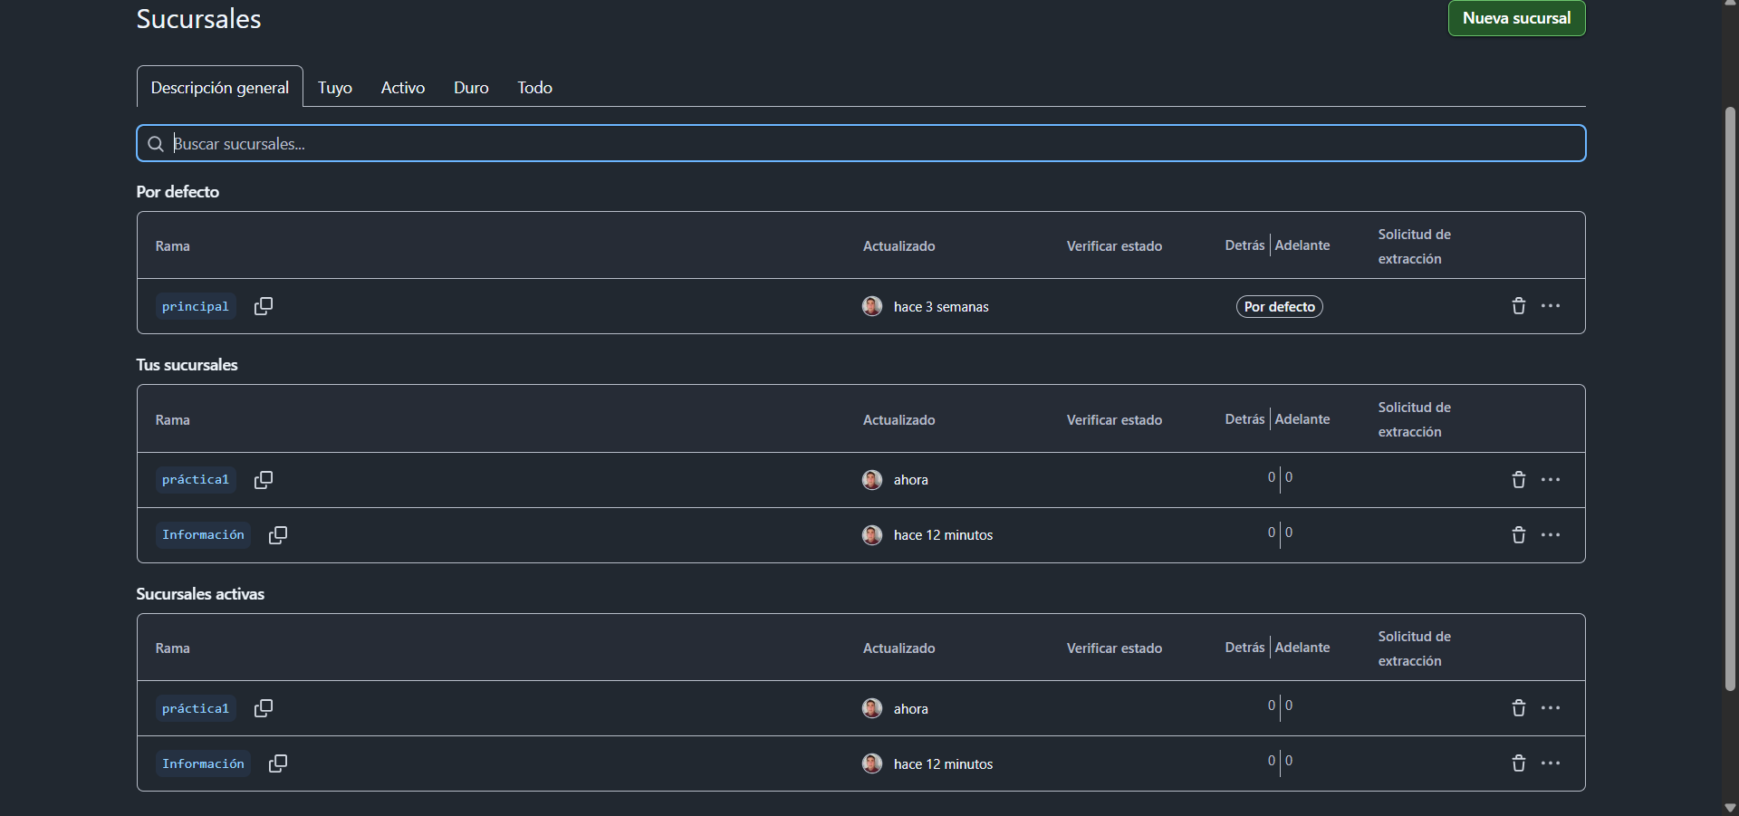
Clase 11 - Actividad 1) Realizar cambios al README desde GitHub y actualizar el repositorio local usando git pull
Respuesta:
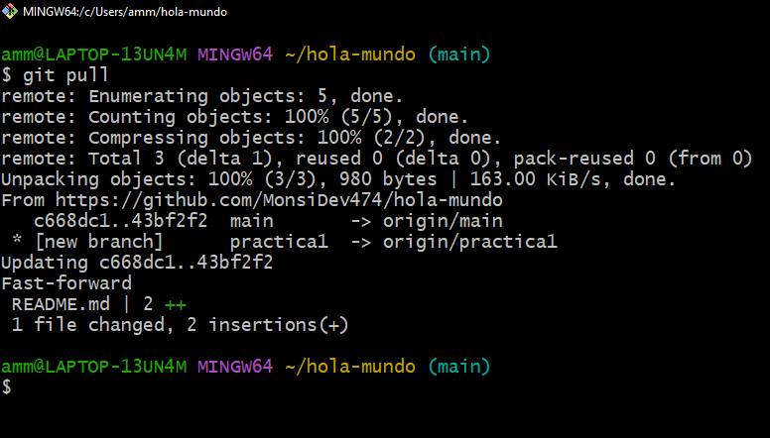

Clase 11 - Actividad 2) Crear un archivo llamado “ejercicio.md” desde VSCode en tu repositorio local y subirlo al remoto con git push
Respuesta:
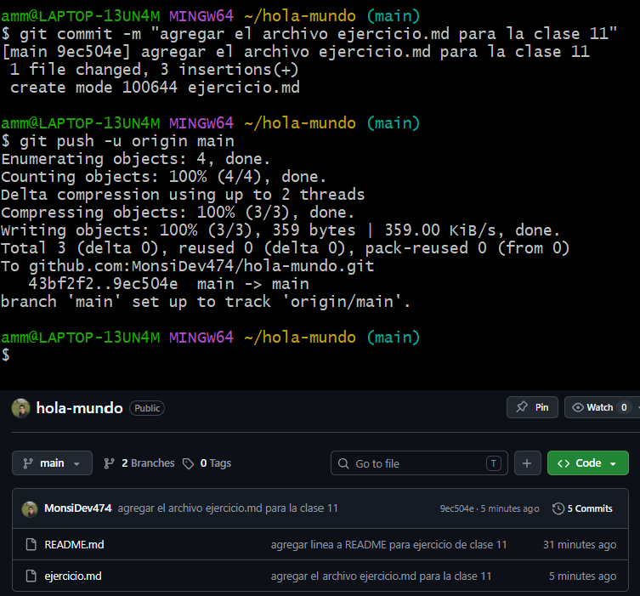

ACTIVIDADES DE PDF
Scrum y Jira – Clase 10
- Verificación de Conocimiento
¿Por qué se utilizan Story Points en lugar de horas hombre?
- Porque son más fáciles de sumar en Excel.
- Para medir el esfuerzo relativo, complejidad y riesgo en lugar de tiempo exacto.
- Porque el Product Owner no sabe usar un reloj.
- Para que el equipo trabaje más rápido sin descansar
Respuesta:
2. Para medir el esfuerzo relativo, complejidad y riesgo en lugar de tiempo exacto:
Los Story Points no se usan para calcular horas exactas, sino para comparar qué tan difícil o grande es una tarea frente a otra.
como lo menciona tienen en cuenta la complejidad y la incertidumbre del trabajo, asi el equipo estima mejor sin depender de tiempos que muchas veces no son precisos.
- Mitos de la Daily
“La Daily Scrum es una reunión de reporte de estado para el jefe de proyecto.”
Verdadero o Falso? Opciones:
- Es una reunión de sincronización para el equipo de desarrollo, no para reportar a un superior. Verdadero
- El jefe de proyecto es quien debe asignar las tareas del día siguiente en esta reunión. Falso
Respuesta:
La Daily es para que el equipo se ponga de acuerdo y vea en qué está cada uno. No es para rendir cuentas a un jefe, sino para organizar mejor el trabajo juntos. Básicamente es una reunión de sincronización para el equipo de desarrollo.
- Conceptos de Gestión
- Incremento
- Product Backlog
- Daily Scrum
- Sprint Backlog
- Tareas seleccionadas para ser completadas en el ciclo actual.
- Evento diario de 15 minutos para sincronizar al equipo.
- Lista maestra de todas las ideas y características del producto.
- La suma de todos los elementos terminados al final del Sprint.
Respuestas:
- -> d)
- -> c)
- -> b)
- -> a)
- Reflexión Final
Imagina que tu equipo termina todas las tareas del Sprint, pero ninguna pasa las pruebas de calidad. ¿Deberían moverse a la columna 'Done'? ¿Por qué?
Respuesta:
No, no deberían ir a “Done” porque si no pasan las pruebas de calidad, el trabajo no está realmente terminado ni cumple con la definición de hecho.
En Scrum, algo solo está “Done” cuando está completo, probado y listo para usarse sin problemas.

Scrum y virtualización – Clase 11
- Control de Scrum
¿Cuál es la principal diferencia entre la Sprint Review y la Retrospectiva?
- La Review es sobre el proceso y la Retrospectiva sobre el producto.
- La Review inspecciona el incremento del producto con stakeholders; la Retrospectiva mejora el proceso interno.
- La Review dura 3 horas y la Retrospectiva dura 4 horas.
- Cualquier miembro del equipo puede cancelar el Sprint en la Review
Respuesta: Considero que es la opción 2. La Sprint Review se enfoca en revisar el producto y recibir feedback de los interesados. La Retrospectiva se enfoca en analizar cómo trabajó el equipo y qué puede mejorar para el próximo Sprint.
- Desafío de Virtualización
“Un hipervisor de Tipo 2 es más eficiente que uno de Tipo 1 porque corre sobre un sistema operativo conocido.”
Verdadero o Falso? Opciones:
- El Tipo 2 añade una capa extra (el SO Host), lo que genera una sobrecarga de rendimiento comparado con el Tipo 1 que toca el hardware directamente.
- El Tipo 2 es mejor porque permite usar programas de Windows al mismo tiempo que la máquina virtual.
Respuesta: Falso. La opción correcta es la “A”.

GitHub – Clase 10
- Comprobación de Concepto
¿Cuál es la principal ventaja de trabajar en una rama en lugar de directamente en 'main'?
- El código se escribe más rápido automáticamente.
- Permite experimentar y fallar sin afectar la versión estable del proyecto.
- GitHub te paga por cada rama creada.
- Es la única forma de guardar el trabajo en la nube.
Respuesta: Permite experimentar y fallar sin afectar la versión estable del proyecto.
- Vocabulario de GitHub
- Markdown
- Merge
- Branch
- Badge
- Pequeña imagen o etiqueta que resalta una habilidad o estado
- Línea de tiempo paralela para desarrollar sin riesgos
- Lenguaje ligero para dar formato a archivos de texto
- Acción de integrar cambios de una rama a otra
Respuestas:
- -> c)
- -> d)
- -> b)
- -> a)
- Actividad: Planifica tu Perfil
Escribe en papel o en un editor las 3 secciones principales que incluirías en tu README especial.
Respuesta: Las 3 secciones que incluiría serían:
1. Sobre mí: breve presentación, estudios y objetivos.
2. Tecnologías y habilidades: lenguajes y herramientas que conozco.
3. Proyectos destacados: enlaces y descripción de los proyectos desarrollados durante mi aprendizaje.
- El Futuro Profesional
¿Crees que un perfil de GitHub bien personalizado puede reemplazar a un currículum tradicional en formato PDF? ¿Por qué?
Respuesta: No creo que pueda reemplazar completamente un currículum tradicional porque el currículum resume: información personal, educación, experiencia laboral y competencias de forma rápida. Considero que lo mejor es usar ambos, el CV para presentar el perfil profesional y GitHub para mostrar proyectos o demostrar habilidades.

GitHub – Clase 11
- Check de Conocimiento
- Git fetch sube archivos y git pull los baja
- Git pull solo descarga información; git fetch fusiona los cambios
- Git fetch permite ver cambios sin aplicarlos; git pull descarga y aplica
- No hay diferencia, son sinónimos
Respuesta: Respuesta 3. Git fetch descarga la información más reciente del repositorio pero no modifica la rama actual. En cambio, git pull descarga los cambios y los integra.
- El Ciclo de Trabajo
Ordena los pasos correctos para una jornada de trabajo colaborativo segura:
?. git pull (descargar lo nuevo)
?. Realizar cambios y git add
?. git push (subir cambios)
?. git commit -m "mensaje"
Respuestas:
- git pull
- Realizar cambios y git add
- Git commit -m “mensaje”
- Git push
- Análisis de Flujo
Si estás trabajando solo en un proyecto, ¿sigue siendo necesario usar git pull y git push? ¿Por qué?
Respuesta: Sigue siendo necesario usar git push para enviar los cambios al repositorio y mantener una copia de respaldo o compartir el proyecto. En cambio, git pull no es necesario porque nadie más realiza cambios en el repositorio.

